TP - Windows Virtual Desktop
- Création Tenant Microsoft
- Création VM DC
- Installation d’un Active directory + configuration domaine
- Installation Azure AD connect
- Création réseaux virtuel
- Création Machine Virtual Desktop (host pool – Workspace).

Le but du tp est de permettre à des utilisateurs du domaine axelcloud.fr , de se connecter à une machine virtuelle via un remote desktop.
Cette solution permet aux entreprises d’éviter de stocker des informations en local, afin d’assurer la sécurité des SI. Le mode de connexion aux bureau virtuel est le RDP, via un client dédié ou une application web.

Création tenant Microsoft
Par défaut le compte de tenant est celui utilisé lors de la création de l’abonnement. Pour rappel, Microsoft 365 créé un domaine par défaut comme DOMAINE.ONMICROSOFT.COM lorsque l’on s’inscrit auprès du Service Microsoft. Pour notre abonnement le domaine par défaut créé a été AXECLOUD1.ONMICROSOFT.COM.
Le 1er compte de référence que nous avons créé est : admin@axecloud1.onmicrosoft.com.

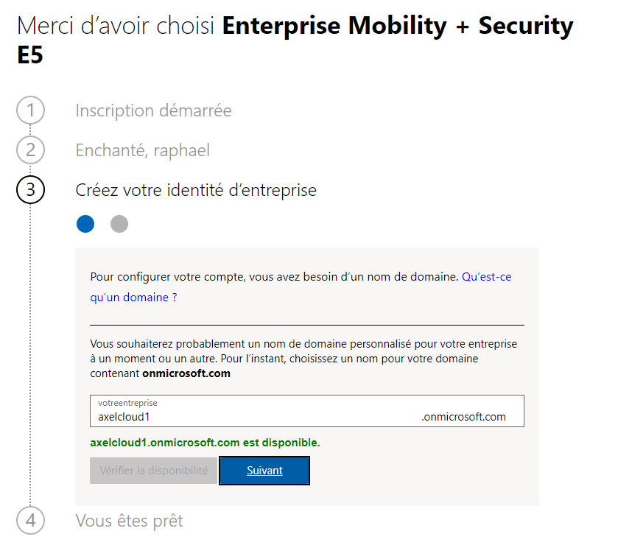
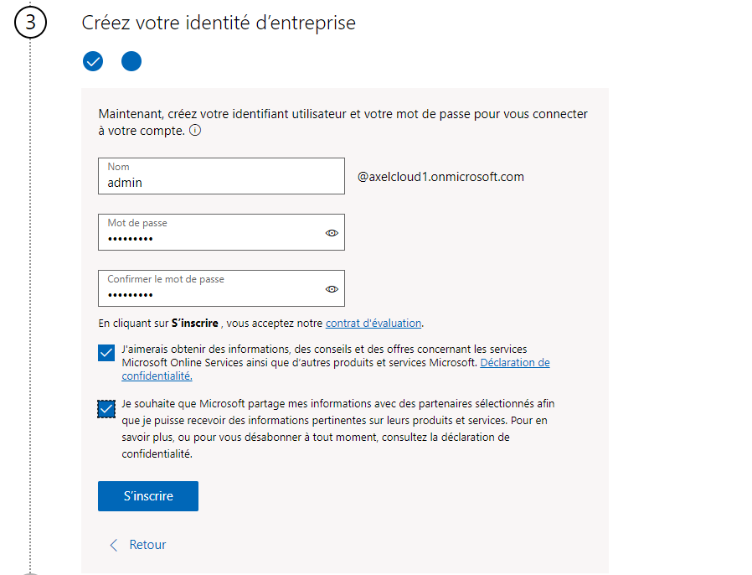

Création VM DC (Azure et non OnPremise)

Lors de la création de la vm : DC-VD sous Windows Server 2019 Datacenter – Gen1
- Nous avons créé un groupe de ressource .
- Un compte administrateur du domaine local.
- Un accès en RDP (port : 3389) et en HTTPS (port 443).
- Une configuration réseau native donnée par Microsoft avec attribution d’IP publique.
- Synchronisation AZ AD connect.
- 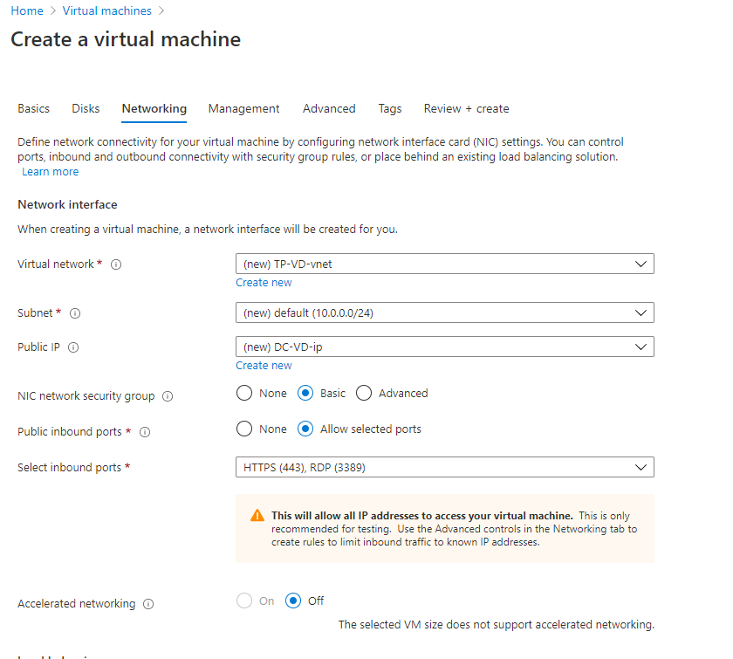

Installation d’un Active directory + configuration domaine + Synchronisation azure ad connect

Après avoir configurer le domaine : axecloud.local, nous allons installer azure ad connect
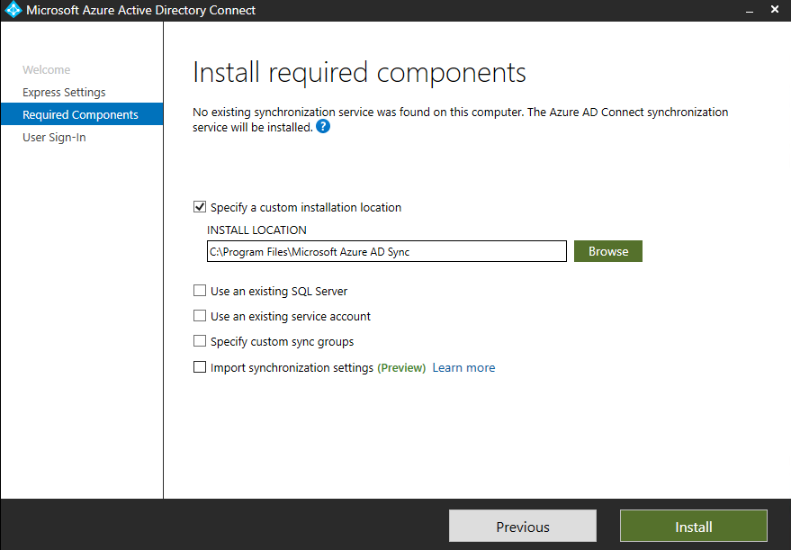
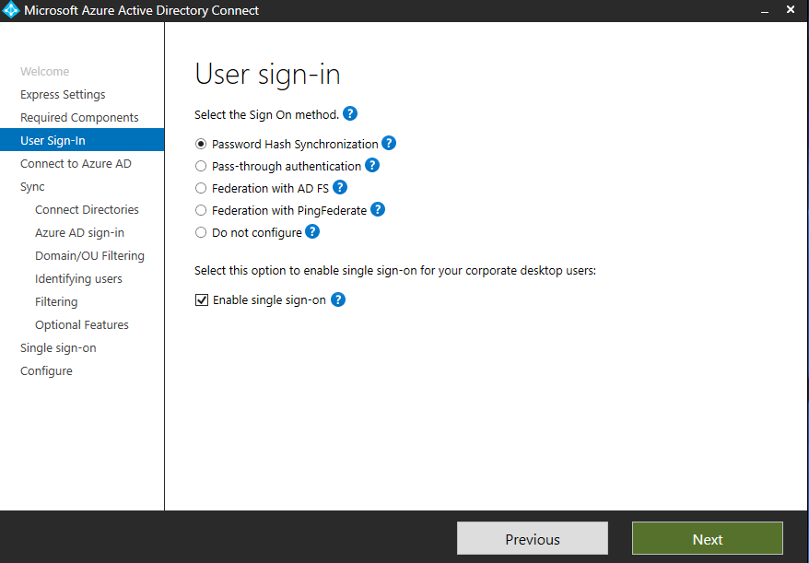
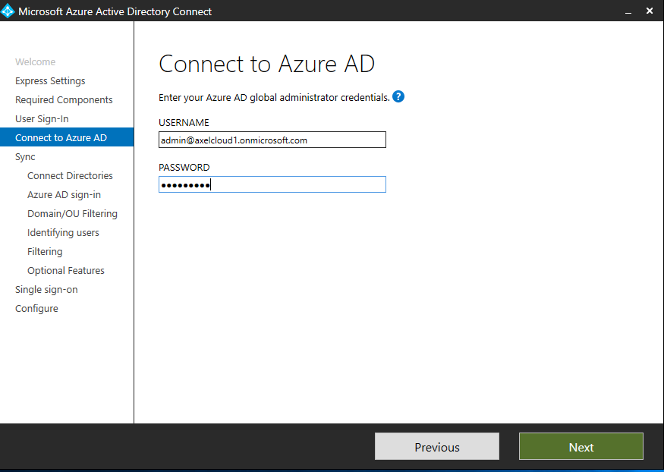
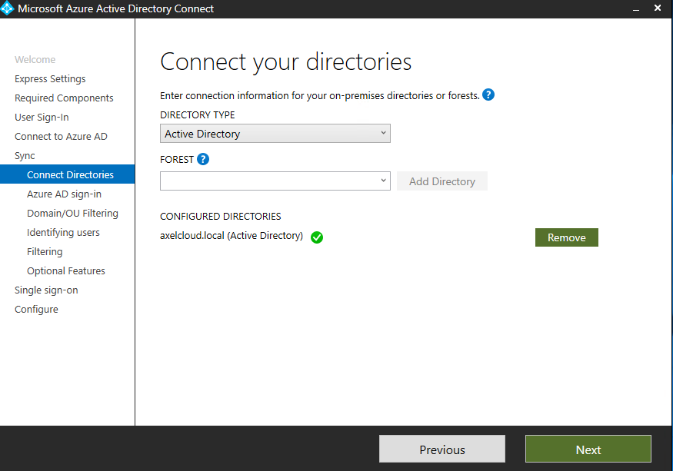
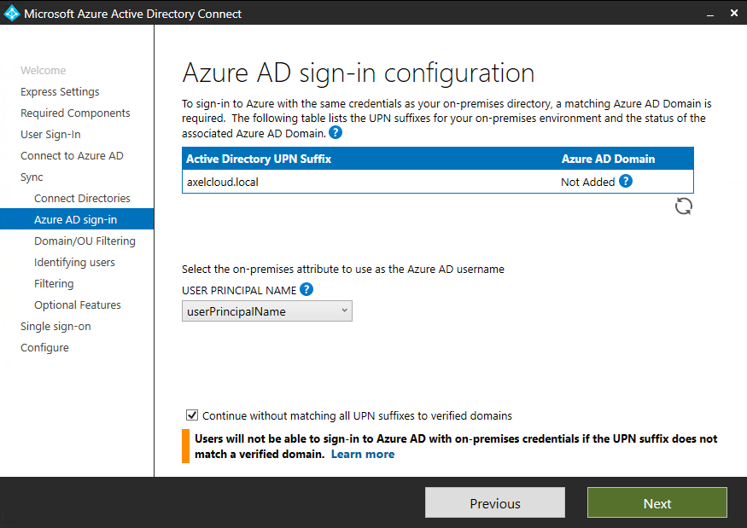
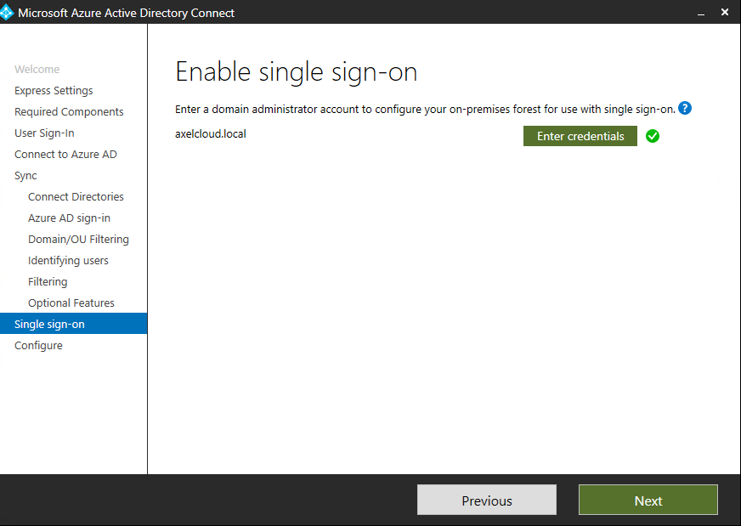

Création Azure Ad Domain services

Les informations nécessaires à ce palier sont :

  - Le groupe de ressources : conteneur logique qui a pour objectif de regrouper des entités (machines virtuelles, WebApp et autres ressources basées sur le cloud). Celui que nous avons s’appelle AD.
  - La mise en réseau : sauf spécificité AZURE crée toute seule son réseau virtuel lors des créations de VMs.
  - Le nom de domaine DNS : Il s’agit de axelcloud.fr.
  - La spécification des utilisateurs du domaine qui doivent avoir des privilèges : ces informations seront spécifiées ultérieurement.

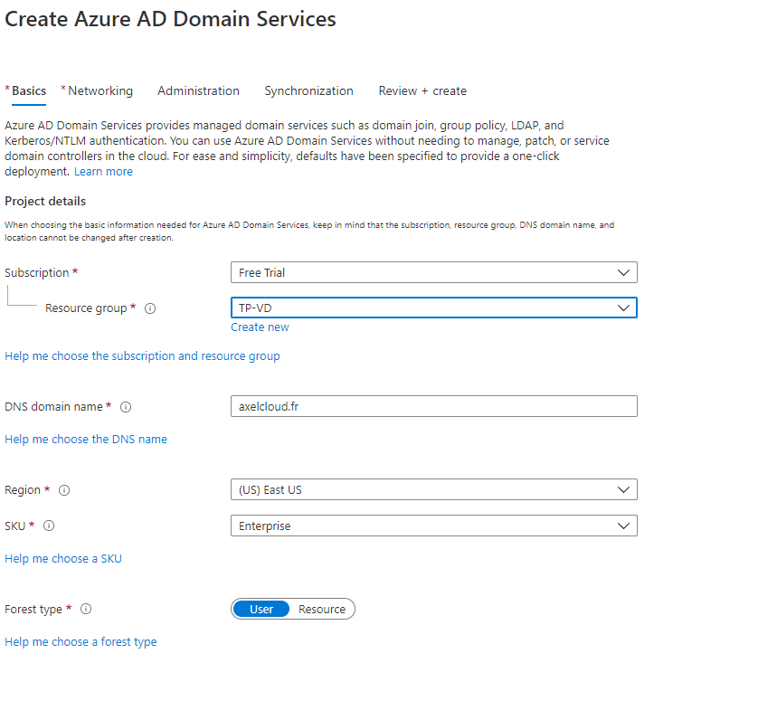
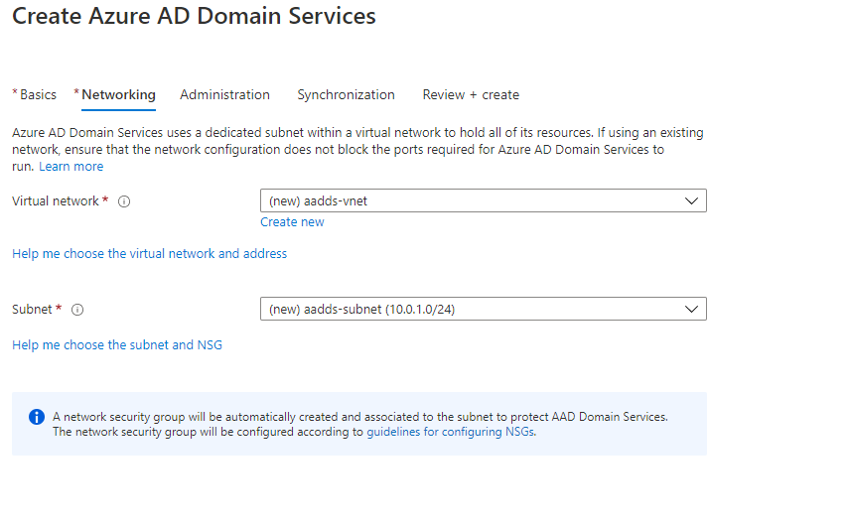
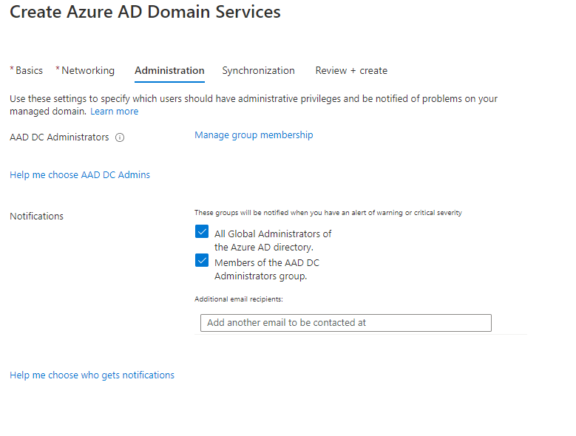

5- Création d’un host pool

Afin de regrouper les machines virtuelles nécessaires au déploiement des bureaux virtuels, il faut paramétrer un host pool. Cela nous permettra par la suite de faire du load balancing et de distribuer les utilisateurs sur les VM.

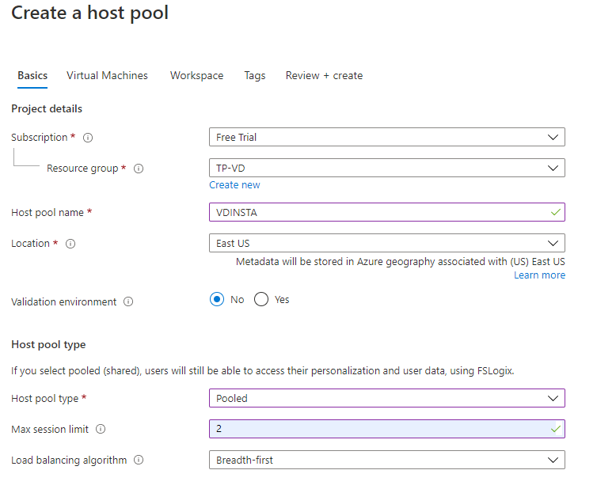

Nous fixons ici une limite de 2 sessions par VM, le maximum supporté est de 4.

Nous paramétrons et déployons une machine virtuelle qui hébergerons des bureaux virtuels.
Afin de standardiser le déploiement, nous utilisons des images disponibles sur la gallery d’azure qui sont déjà configurées.
Dans cet exemple, nous avons choisis l’os : Windows 10 entreprise multi-session + office 365
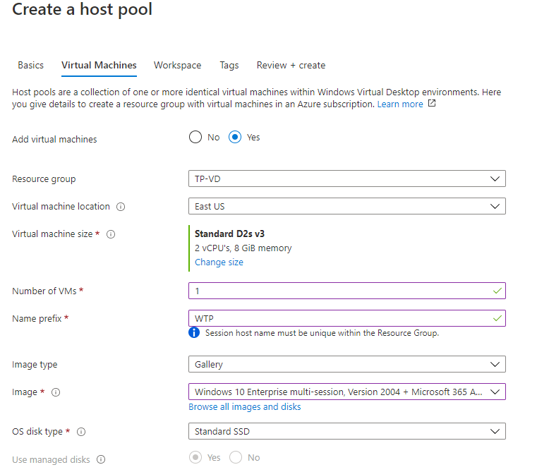

Nous indiquons ici, un compte administrateur du domaine azure afin de joindre les vms.

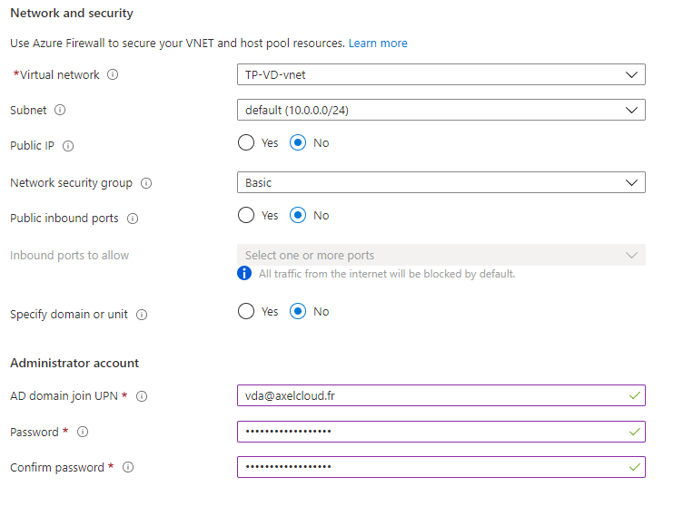

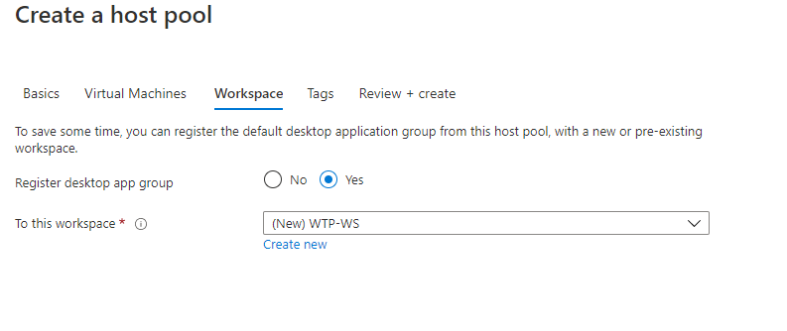
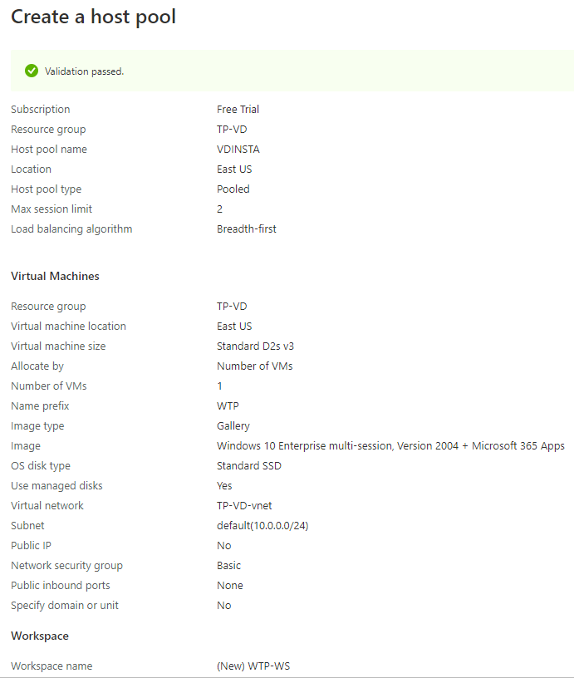

Dans cette étape, nous avons créer un espace de travail qui regroupe les groupes d’applications. Les utilisateurs ne peuvent accéder qu’à des groupes d’applications publiés dans un workspace, en fonction des groupes de service de l’utilisateur.

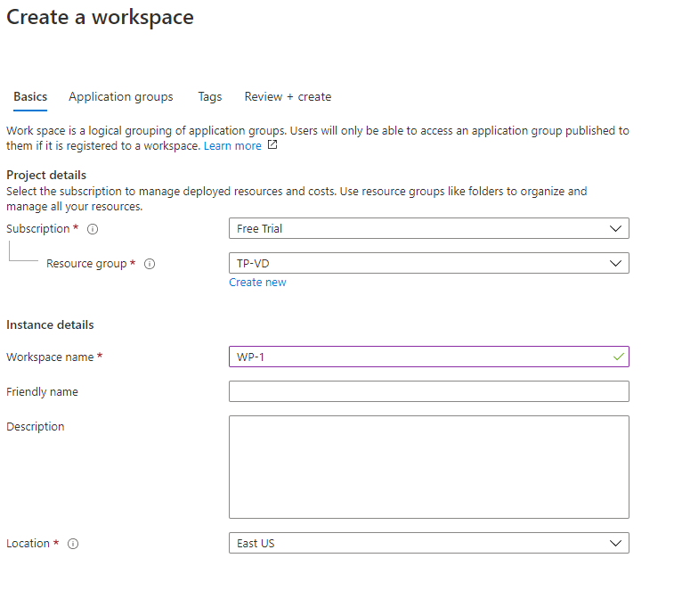
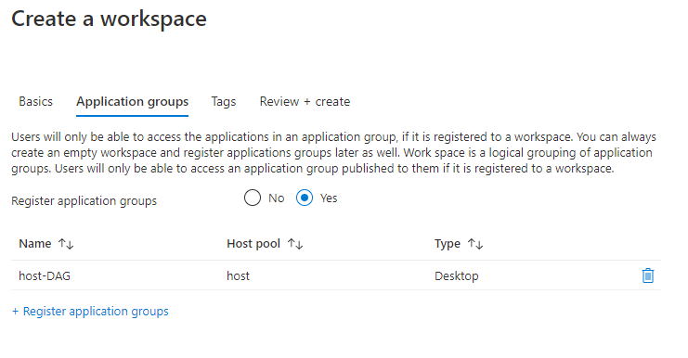
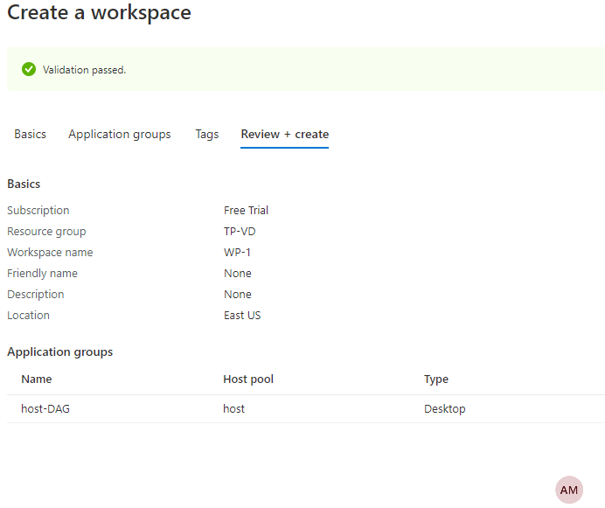
« Application groups » permet d’assigner des droits d’accès à l’utilisateur en les assignant à un groupe de sécurité.

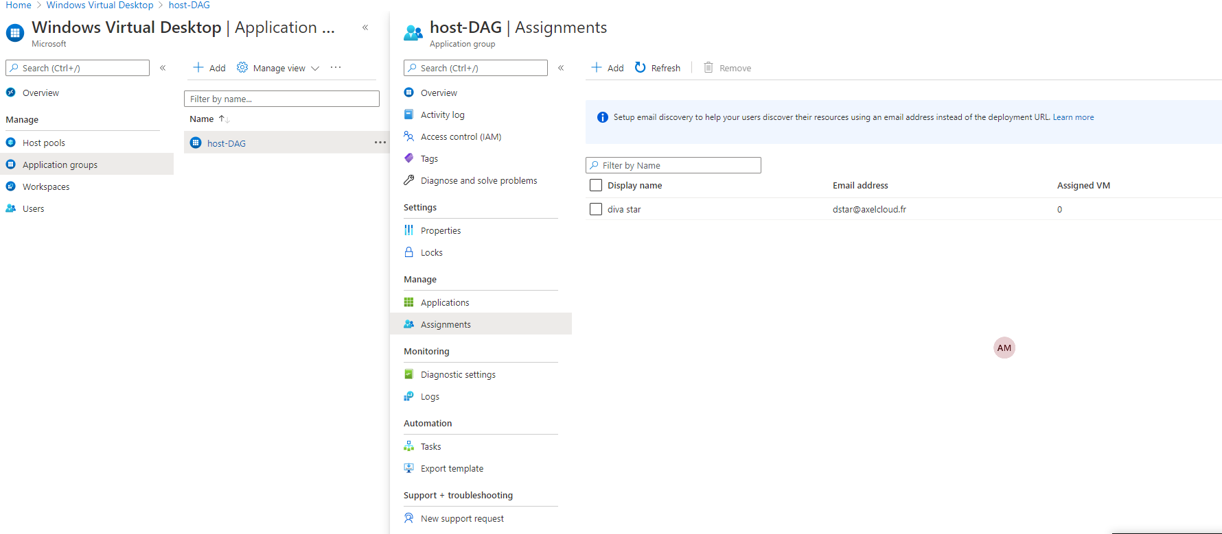
Vous pouvez voir l’interface du client avec un bureau virtuelle en cours de développement.
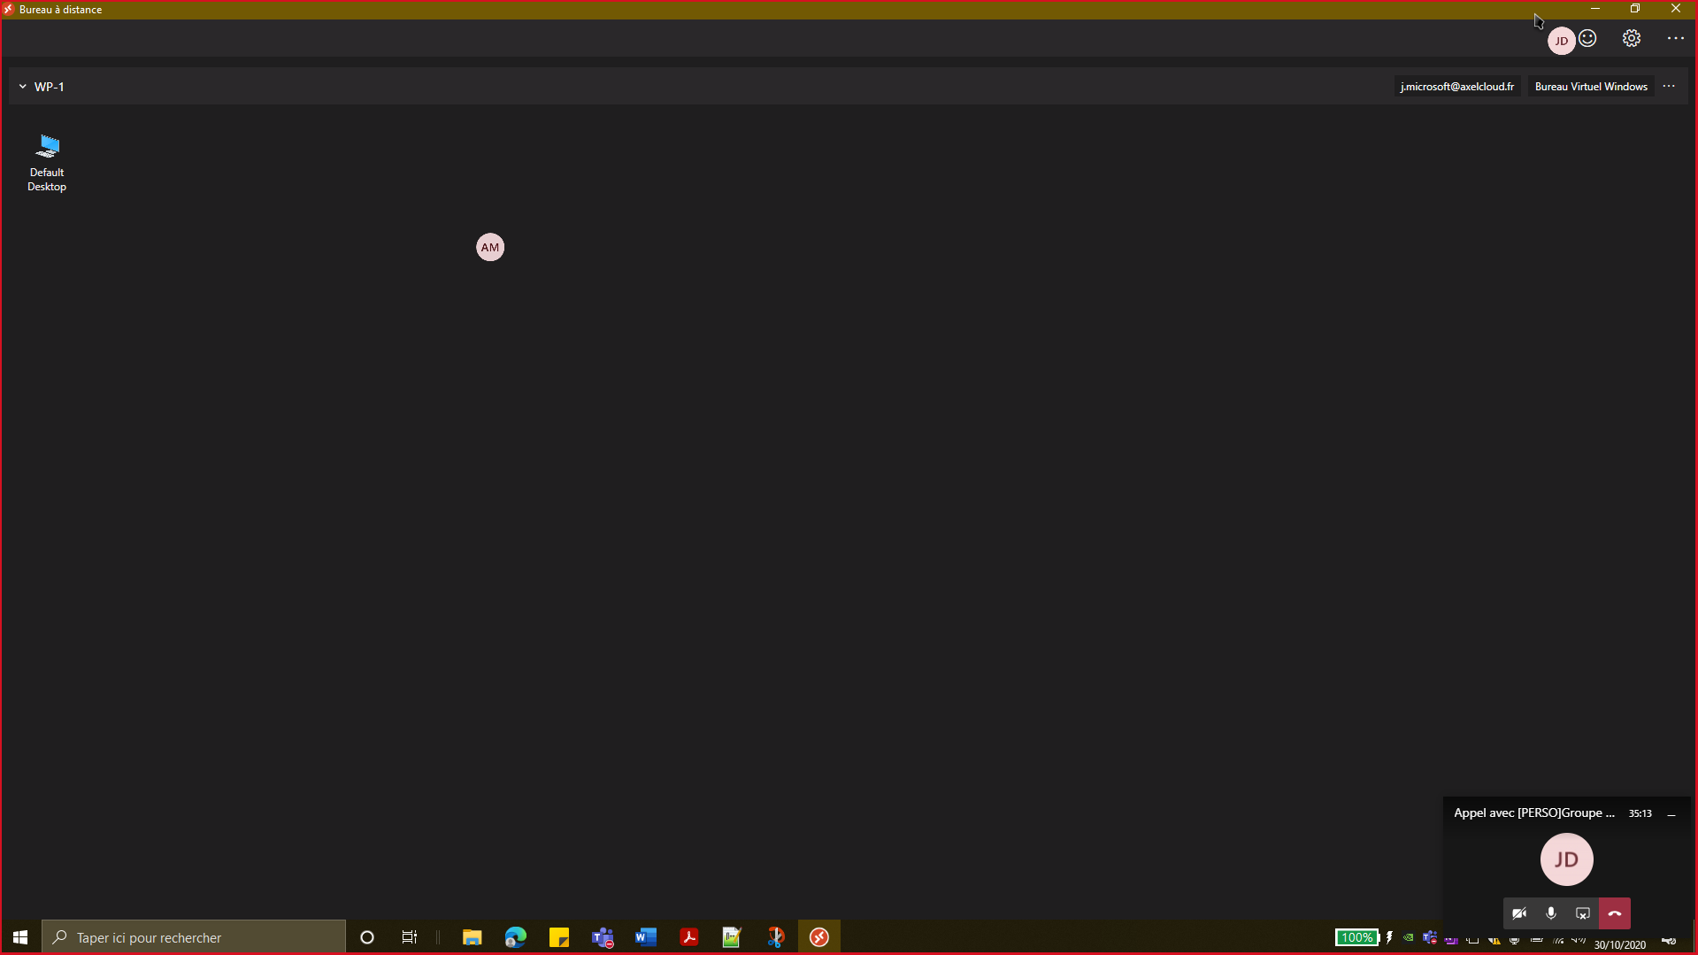
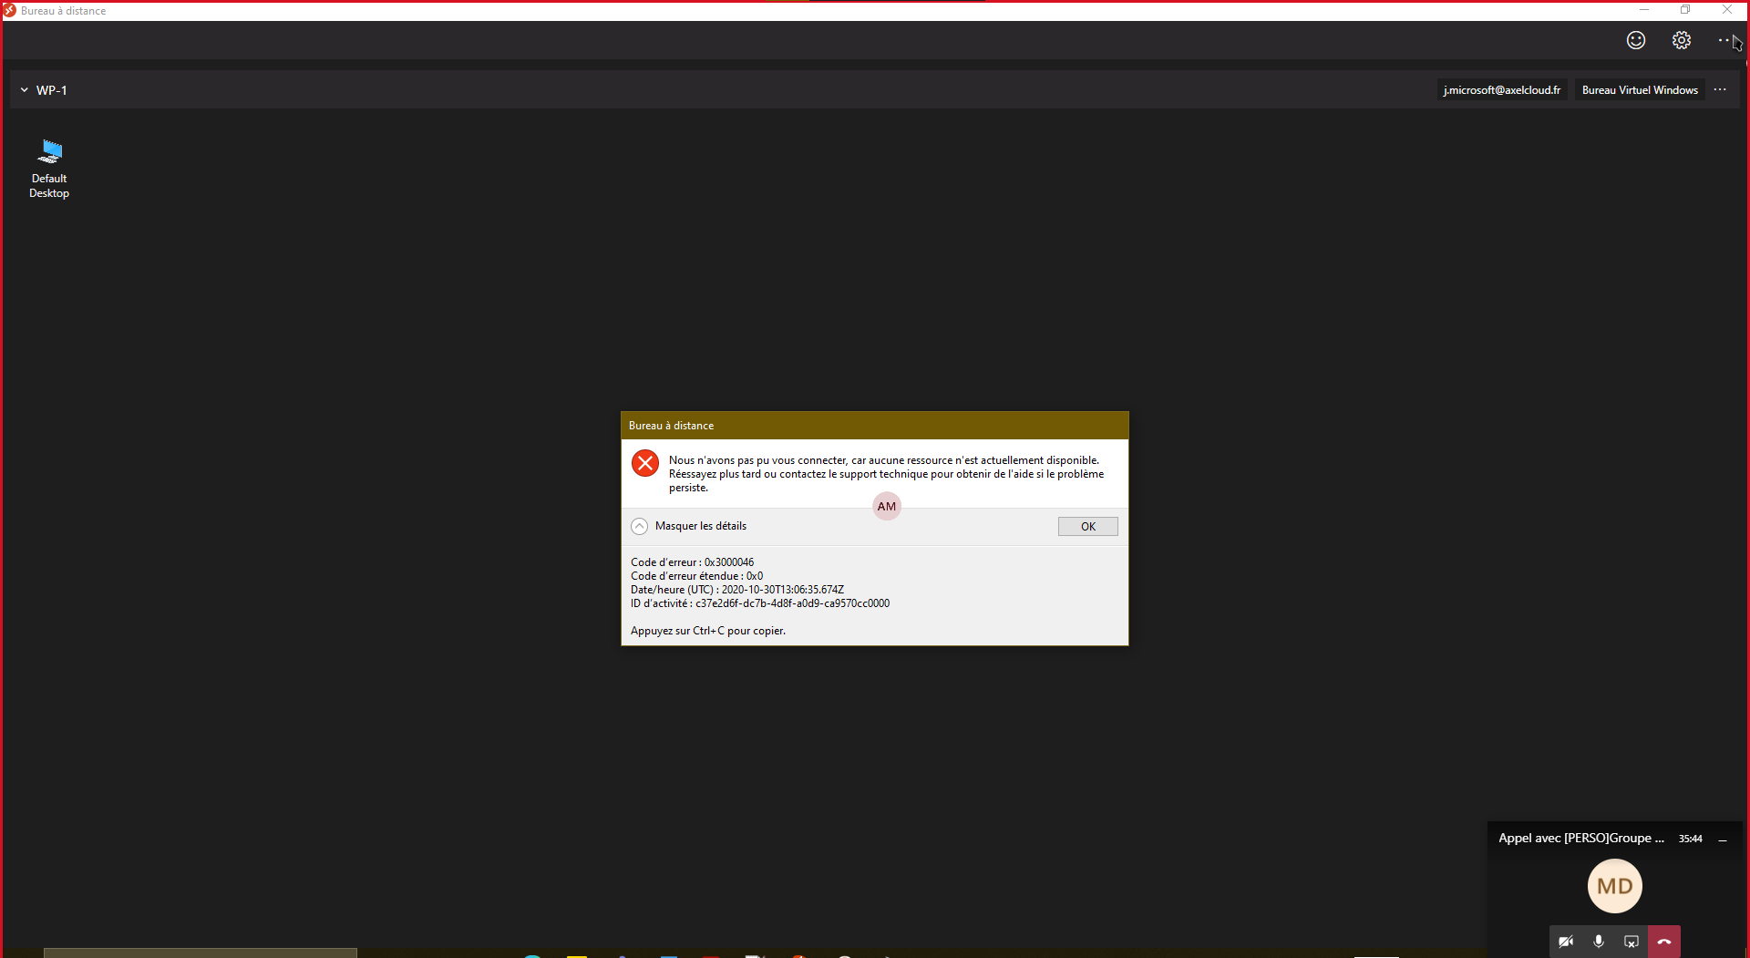

NB : Problème en cours de résolution qui est en lien avec un soucis de jonction au domaine.
